**ΕΙΣΟΔΟΣ - ΕΞΟΔΟΣ**

Εντολές που θα χρησιμοποιήσεις:

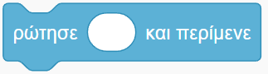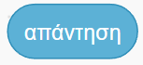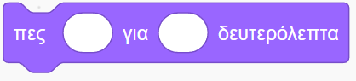

Να γραφεί πρόγραμμα που να ζητά έναν αριθμό και να βρίσκει το διπλάσιο του.

Να γραφεί πρόγραμμα που να ζητά έναν αριθμό και να βρίσκει το τετράγωνο του.

Να γραφεί πρόγραμμα που να ζητά το όνομα σου και να εμφανίζει πόσα γράμματα αυτό έχει.

**ΕΙΣΑΓΩΓΗ ΣΤΗ ΔΟΜΗ ΤΗΣ ΕΠΙΛΟΓΗΣ**

Εντολές που θα χρησιμοποιήσεις:

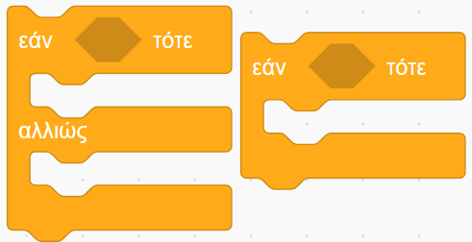

Να γραφεί πρόγραμμα που να ζητά τον βαθμό ενός μαθητή και να απαντά αν αυτός προάγεται ή όχι.

Να γραφεί πρόγραμμα που να ζητά την ηλικία ενός ανθρώπου και να απαντά αν αυτός είναι ενήλικος ή όχι.

Να γραφεί πρόγραμμα που να ζητά τον βαθμό ενός μαθητή και να απαντά αν ο βαθμός του είναι κακός(<10), καλός (>=10 και <18), άριστος (>=18).

Να γραφεί πρόγραμμα που να δίνει συνεχή κίνηση στο αντικείμενο γάτα (αλλάζοντας ενδυμασία) και να αλλάζει κατεύθυνση όταν πατηθεί το πλήκτρο space.

**ΧΡΗΣΙΜΟΙ ΤΕΛΕΣΤΕΣ**